Atrem liczy na co najmniej utrzymanie tempa wzrostu przychodów r/r w 2022
Atrem liczy na wzrost liczby projektów związanych z bezpieczeństwem energetycznym kraju, a także z energetyką wiatrową i w związku z tym liczy na co najmniej utrzymanie w 2022 r. ubiegłorocznego tempa wzrostu przychodów, które wyniosło 14,6% r/r, poinformował ISBnews prezes Andrzej Goławski.

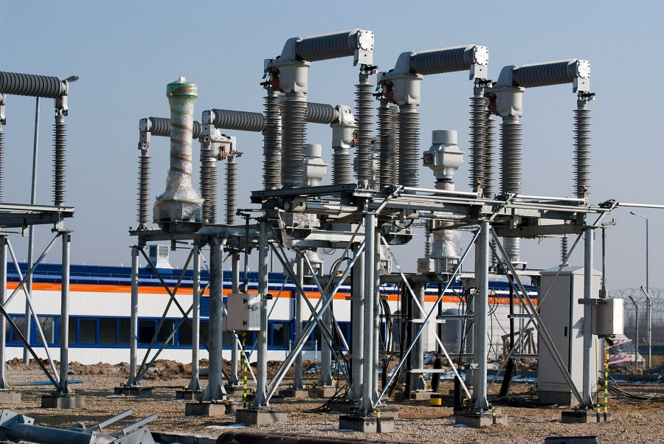
„Próba odcięcia się od rosyjskiego gazu wywoła pewne konsekwencje w polskim miksie energetycznym, taki skutek wywoła też polityka klimatyczna. W efekcie projektów, które są związane chociażby z OZE czy też z budową nowych źródeł energii będzie więcej, co spowoduje potrzebę rozbudowy polskiej sieci dystrybucyjnej i sieci przesyłu energii” – powiedział Goławski w rozmowie z ISBnews.
Podkreślił, że od wielu lat projekty związane z szeroko pojętym bezpieczeństwem energetycznym kraju stanowią znacznie ponad 70% przychodów Atremu.
„Spodziewamy się, że dzięki temu, iż faktycznie powstaną już bardzo istotne potrzeby w tym względzie i tych projektów po prostu będzie więcej, albo że będą one bardziej racjonalnie budżetowane przez zamawiających. Bo tych projektów jest stosunkowo dużo, tylko bardzo często postępowania kończą się unieważnieniami – szczególnie teraz, w czasie tak niestabilnych kosztów. Wykonawcy bardzo często szacują te projekty dużo powyżej budżetu zamawiającego” – wskazał.
„Jeśli chodzi o tegoroczne przychody, może być trudno, żeby co najmniej utrzymać ubiegłoroczną dynamikę wzrostu przychodów” – ocenił prezes.
Przychody ze sprzedaży Atrem sięgnęły 100,56 mln zł w 2021 r. i wzrosły o 16,4% r/r.
Jednocześnie zadeklarował, że część projektów Atrem chce nadal realizować w konsorcjach, szczególnie tych wymagających specjalistycznych kompetencji w obszarach, które nie są domeną spółki.
W ub. piątek Atrem podał, że oferta konsorcjum z udziałem spółki (jako partnera) została wybrana przez Państwowe Gospodarstwo Wodne Wody Polskie (PGW Wody Polskie) na wykonanie zadania pn. „Modernizacja i wdrożenie systemów pomiarów hydrologicznych, sterowania i teletechnicznych na obiektach hydrotechnicznych RZGW Kraków i RZGW Wrocław”. Wartość oferty to 157,6 mln zł netto (193,84 mln zł brutto). Liderem konsorcjum jest spółka T4B.
„Atrem konsekwentnie realizuje strategię umacniania pozycji w swoich dwóch podstawowych segmentach działalności. Cieszę się, że tym razem zaufały nam Państwowe Gospodarstwa Wodne Wody Polskie i wybrały konsorcjum T4B i Atrem do realizacji tego bardzo interesującego i odpowiedzialnego zarazem zadania. Wartość kontraktu to około 194 mln zł brutto, a udział Atrem został wstępnie określony na 50% wartości. Ostateczny podział zadania pomiędzy partnerami nastąpi do czasu podpisania kontraktu, które jest planowane w terminie do 28 dni od momentu wyboru” – skomentował Goławski.
Także w ub. tygodniu spółka poinformowała o wyborze jej oferty przez Metro Warszawskie na dostawę i montaż Systemu Ochrony Tunelu na 34 stacjach I, II linii metra i STP Kabaty. Wartość prac ujęta w ofercie wynosi 10,58 mln zł brutto.
Atrem wykonuje także wiele projektów związanych z OZE – chodzi np. o główne punkty zasilania, przebudowę przyłączy kablowych związanych z nowymi farmami wiatrowymi.
„Tu mamy odpowiednie kompetencje i ten sektor jest jak najbardziej w naszym zasięgu. Liczymy na to, że faktycznie trochę tych farm wiatrowych z tej 'zamrażarki’ zostanie wyjętych. Już można zaobserwować większą aktywność inwestorów. Ale barierą dla tego sektora jest nadal obowiązująca regulacja 10h. Patrząc na obecną dyskusję w tym sektorze, liczymy na to, że ta bariera już wkrótce powinna zniknąć i tych projektów powinno pojawić się więcej. Nie oznacza to jednak znacznego przyrostu przychodów z projektów OZE już w tym roku” – stwierdził Goławski.
Ocenił także, że ze względu na specyfikę większości realizowanych projektów, Atrem w mniejszym stopniu odczuwa niedobory na rynku pracy związane z wojną na Ukrainie.
„Pracujemy w sektorze, gdzie zwykle masowe zatrudnianie pracowników z zagranicy nie jest możliwe. Szczególnie chodzi o kontrakty związane z bezpieczeństwem energetycznym kraju czy też projekty związanych z infrastrukturę wojskową. Szereg prac wykonujemy siłami własnymi. Jesteśmy w związku z tym mocno polską firmą. Choć nasi podwykonawcy na innego typu projektach, tam gdzie nie ma tego typu ograniczeń, często korzystają z pracowników z Ukrainy” – wyjaśnił prezes.
Atrem działa w branży automatyki i elektroenergetyki oraz realizuje kontrakty w zakresie odnawialnych źródeł energii. W 2019 r. spółka została przejęta przez Grupę Kapitałową Immobile. Atrem zadebiutował na GPW w 2008 r.
Źródło: ISBnews

